
TRANSPORTES ANTARES S.A.S
Manual de usuario
Transporte · Calendario
Agenda de viajes, entrevistas y novedades

Versión 1.0 · 1 de julio de 2026 · Uso interno y capacitación

⬅ Volver al índice

1. Objetivo del módulo
Presenta en formato de calendario todos los viajes programados, entrevistas de contratación y novedades (ausencias, mantenimientos), para tener una visión temporal de la operación y evitar cruces de agenda.
A quién va dirigido: equipo de operaciones/logística y administradores.
Acceso: menú lateral → Transporte → Calendario.

2. Vista general — Mes
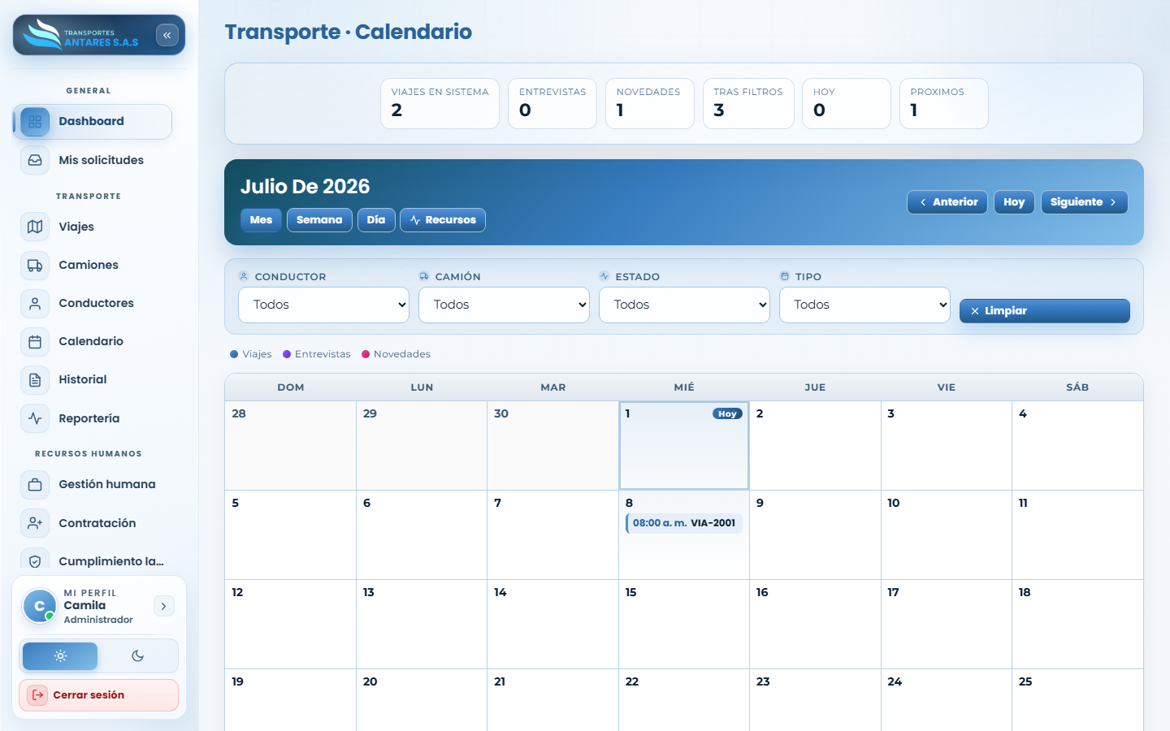
Vista de mes

- Tarjetas de resumen: viajes en sistema, entrevistas, novedades, resultados tras filtros, eventos de hoy y próximos eventos.
- Selector de vista: Mes, Semana, Día y Recursos.
- Navegación: botones Anterior, Hoy y Siguiente para moverse en el tiempo.
- Filtros: por conductor, camión, estado y tipo de evento.
- Leyenda de colores: Viajes, Entrevistas, Novedades — cada tipo de evento se distingue por color en las celdas del calendario.

3. Paso a paso: consultar la agenda de la semana
- Seleccione la vista Semana en la barra de navegación.
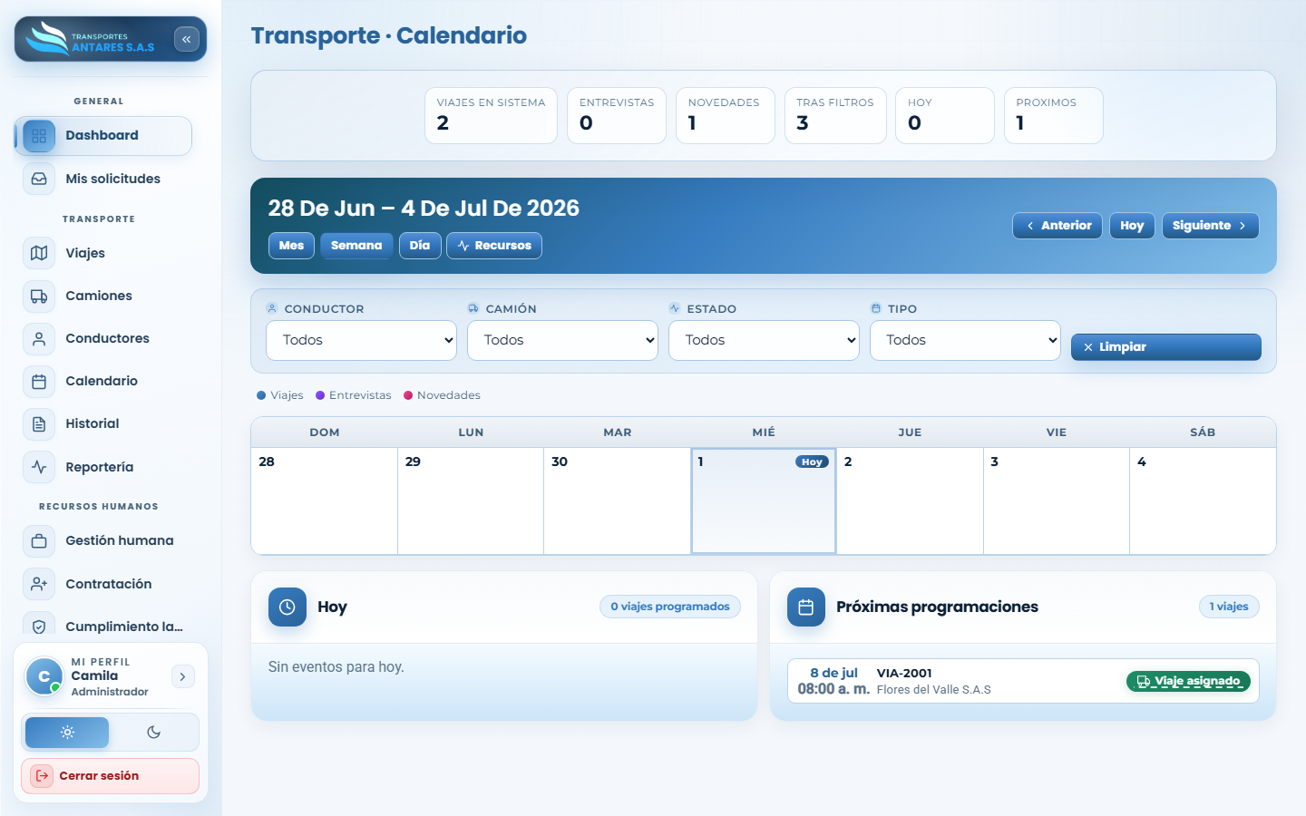
Vista de semana

- Use Anterior / Siguiente para moverse entre semanas, o Hoy para volver a la fecha actual.
- Revise los paneles Hoy y Próximas programaciones para ver el detalle de los eventos: número de viaje, hora, cliente y estado.
- Aplique los filtros de conductor, camión, estado o tipo si necesita acotar la vista a un recurso específico.

4. Otras acciones disponibles
- Vista Día: para revisar la agenda hora por hora de una fecha puntual.
- Vista Recursos: organiza los eventos por conductor/vehículo en lugar de por fecha.
- Limpiar filtros: botón para restablecer todos los filtros aplicados.

5. Preguntas frecuentes
- ¿Puedo crear un viaje directamente desde el calendario? El calendario es una vista de consulta; para crear o editar un viaje use el módulo Transporte · Viajes. Las entrevistas se crean desde Contratación.
- ¿Qué son las «novedades» que aparecen en el calendario? Eventos como mantenimientos de taller o ausencias de personal que pueden afectar la disponibilidad de flota o conductores.
⬅ Anterior: Transporte · Conductores · ⬅ Volver al índice · Siguiente: Historial y trazabilidad ➡

